Федеральное государственное автономное образовательное учреждение высшего образования

«Национальный исследовательский университет ИТМО»

Факультет Программной инженерии и компьютерной техники

**Отчёт**

**Лабораторная работа №5**

**Применение инструментов для ведения разработки проекта программной системы с применением ИИ.**

**Ф.И.О. студента** Герасимчук Михаил Юрьевич

**Группа** P4141

**Преподаватель** Старобыховская А.А.

***г. Санкт-Петербург, 2022***

**Оглавление**

Задание 3

Цель: 3

Описание предметной области: 3

Исходные данные: 3

Ход выполнения работы 3

Вывод 5

# Задание

## Цель:

Настройка системы версионирования данных и гипотез DVC.

## Описание предметной области:

Эксперименты при создании программной системы ИИ.

## Исходные данные:

Основа результаты лабораторной работы 4.

# Ход выполнения работы

Во время выполнения был создан git репозиторий, который был загружен на Gitlab. Добавлен пользователь с правами developer.

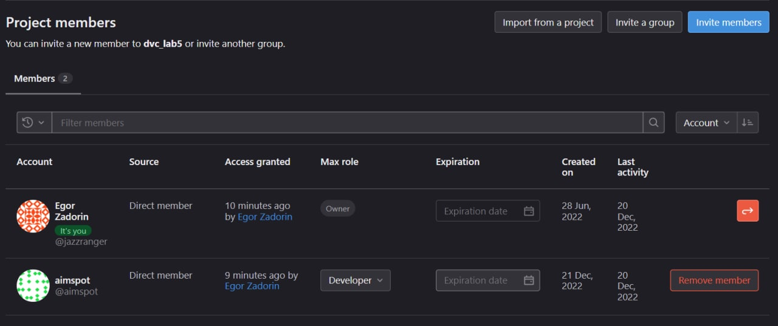

Рис. 1 Добавленный пользователь

Была создана задача по разработке алгоритма разделения данных при помощи алгоритма Random Forest. После чего задача была взята в работу.

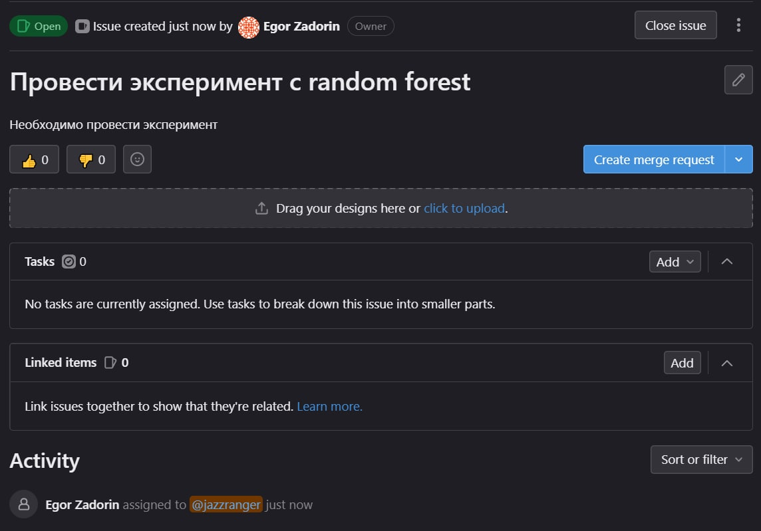

Рис. 2 Добавленная задача

Данная задача была успешно выполнена и получены метрика accuracy алгоритма Random Forest.

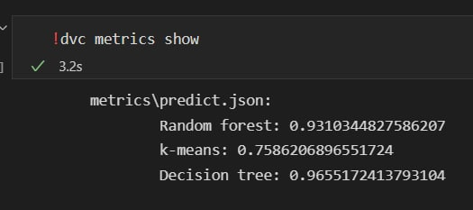

Рис. 3 Метрика accuracy

Добавим локального воркера для CI/CD.

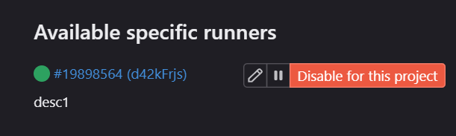

Рис. 4 Запущенный воркер

Проведём тест, который будет успешно выполнен.



Рис. 5 Успешный тест

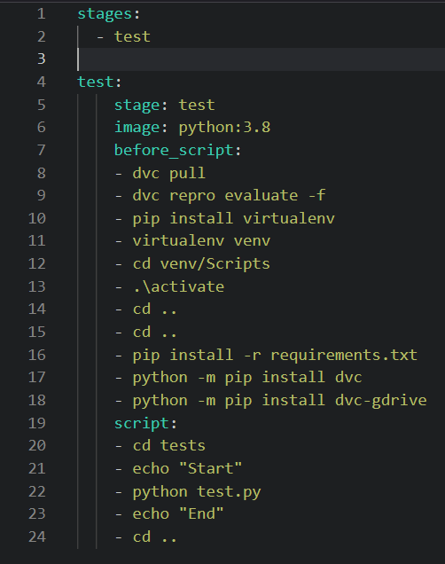

Рис. 6 Скрипт

Создадим коммит с привязкой к задаче и отправим его в удаленный репозиторий создав merge request. Получаем ревью коллеги и с чувством выполненного долга выполняем merge.

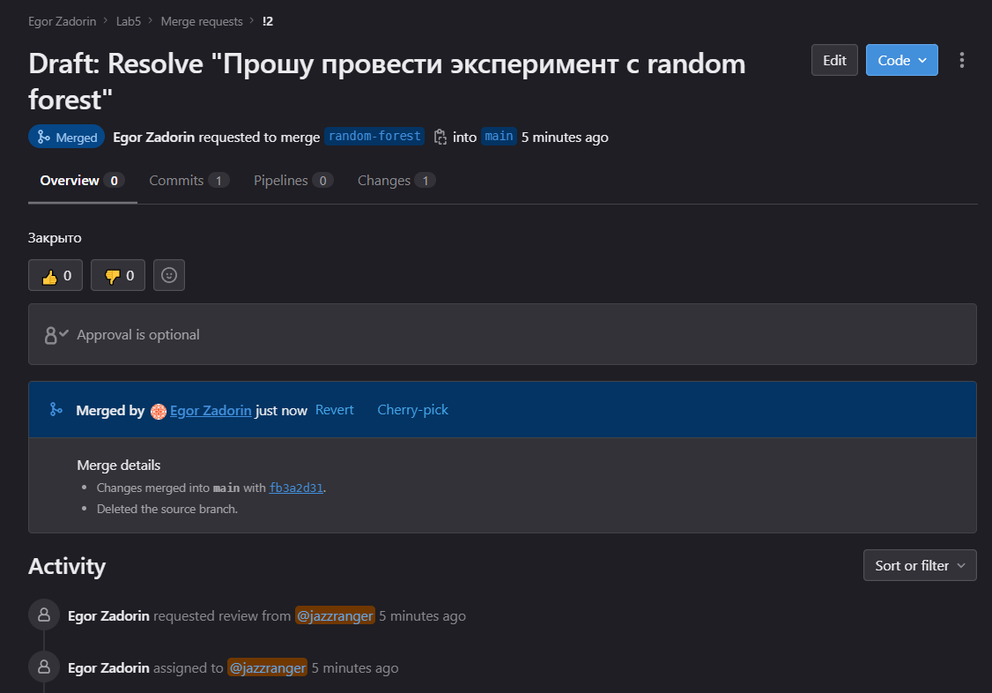

Рис. 7 Merge request

# Вывод

В процессе выполнения данной лабораторной работы мы использовали инструменты для ведения проекта программной системы с применением искусственного интеллекта.